Условные операторы

Условный оператор ветвления if позволяет выполнить определенный

набор инструкций в зависимости от некоторого условия.

Конструкция if

Синтаксис оператора if выглядит так.

**if выражение:**

**инструкция_1**

**инструкция_2**

**…**

**инструкция_n**

После оператора if записывается выражение. Если это выражение

истинно, то выполняются инструкции, определяемые данным оператором.

Выражение является *истинным*, если его результатом является число не

равное нулю, непустой объект, либо логическое True. После выражения

нужно поставить двоеточие “**:**”.

Рассмотрим пример:

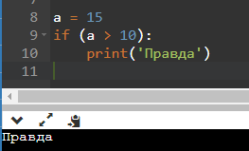

Имеется переменная *а* равная 15.

Требуется проверить: является ли ее значением большим, чем число 10.

Если условие истинно, то вывести “Правда”.

Конструкция if – else

Бывают случаи, когда необходимо предусмотреть альтернативный вариант

выполнения программы. Т.е. при истинном условии нужно выполнить

один набор инструкций, при ложном – другой. Для этого используется

конструкция if – else.

**if выражение:**

**инструкция_1**

**инструкция_2**

**...**

**инструкция_n**

**else:**

**инструкция_a**

**инструкция_b**

**...**

**инструкция_x**

Пример:

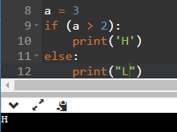

Конструкция if – elif – else

Для реализации выбора из нескольких альтернатив можно использовать

конструкцию if – elif – else.

**if выражение_1:**

**инструкции_(блок_1)**

**elif выражение_2:**

**инструкции_(блок_2)**

**elif выражение_3:**

**инструкции_(блок_3)**

**else:**

**инструкции_(блок_4)**

Пример.

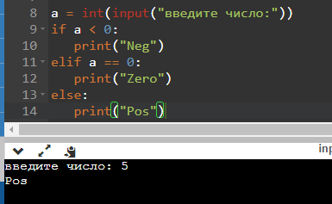

Если пользователь введет число меньше нуля, то будет напечатано “Neg“,

равное нулю – “Zero“, большее нуля – “Pos“.